EJERCICIO 3. – ELABORACIÓN DE UN DIAGRAMA ENTIDAD RELACIÓN

**EMPRESA DE AUTOMÓVILES.**

Se desea diseñar una base de datos para almacenar y gestionar la información empleada por una empresa dedicada a la venta de automóviles, teniendo en cuenta los siguientes aspectos:

La empresa dispone de una serie de coches para su venta. Se necesita conocer la matrícula, marca y modelo, el color y el precio de venta de cada coche.

Los datos que interesa conocer de cada cliente son el NIF, nombre, dirección, ciudad y número de teléfono: además, los clientes se diferencian por un código interno de la empresa que se incrementa automáticamente cuando un cliente se da de alta en ella y que será único para cada cliente. Un cliente puede comprar tantos coches como desee a la empresa. Un coche determinado solo puede ser comprado por un único cliente. Interesa conocer la fecha de venta del coche y si el cliente obtuvo algún descuento, el importe del descuento.

El concesionario también se encarga de llevar a cabo las revisiones que se realizan a cada coche.

Cada revisión tiene asociado un número (1,2,3,…) que se incrementa automáticamente por cada revisión que se haga. De cada revisión se desea saber si se ha hecho cambio de filtro, si se ha hecho cambio de aceite, si se ha hecho cambio de frenos u otros. Los coches pueden pasar varias revisiones en el concesionario. Interesa conocer también la fecha en la que se realiza la revisión y el precio.

1. **IDENTIFICACIÓN DE LOS ELEMENTOS DEL DIAGRAMA ENTIDAD-RELACIÓN.**

|  |  |
| --- | --- |
| ENTIDAD | ATRIBUTOS |
| Coche | Matricula, marca, modelo, color, precio de venta |
| cliente | Nif, nombre, dirección. Ciudad, teléfono, código único |
| Revisión (entidad debil en identificación de COCHE) | Número de revisión, filtro, aceite, frenos, otros (serian booleanos) |
|  |  |
|  |  |

*Añade todas las filas que necesites

|  |  |
| --- | --- |
| RELACIÓN | ATRIBUTOS |
| Cliente compra coche | Fecha, importe de descuento |
| Revisión repara coche | fecha, precio |
|  |  |
|  |  |

*Añade todas las filas que necesites.

1. **IDENTIFICACIÓN DE LAS CLAVES CANDIDATAS Y PRIMARIAS.**

|  |  |  |
| --- | --- | --- |
| ENTIDAD | CLAVES CANDIDATAS | CLAVE PRIMARIA |
| coche | matricula | matricula |
| cliente | NIF, código de empresa | Código de empresa |
| Revisión | (Matricula, número) | (Matricula, número) |
|  |  |  |

*Añade todas las filas que necesites.

1. **ESTUDIO DE LAS CARDINALIDADES.**

|  |  |  |  |
| --- | --- | --- | --- |
| RELACIÓN | PREGUNTA | CARDIN. ENTIDAD | CARDIN. RELACIÓN |
| Cliente compra coche | ¿cuantos coches compra? | (1,n) | 1:N |
| ¿cuantos clientes lo compran? | (1,1) |
| Revisión repara coche | ¿cuantos coches repara? | (1,n) | N:M |
| ¿cuantas veces puede ser reparado? | (1,n) |
|  |  |  |  |
|  |  |

*Añade todas las filas que necesites.

1. **REPRESENTACIÓN DEL DIAGRAMA EER.**

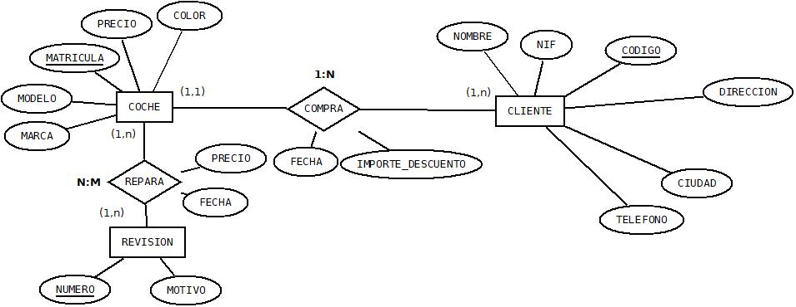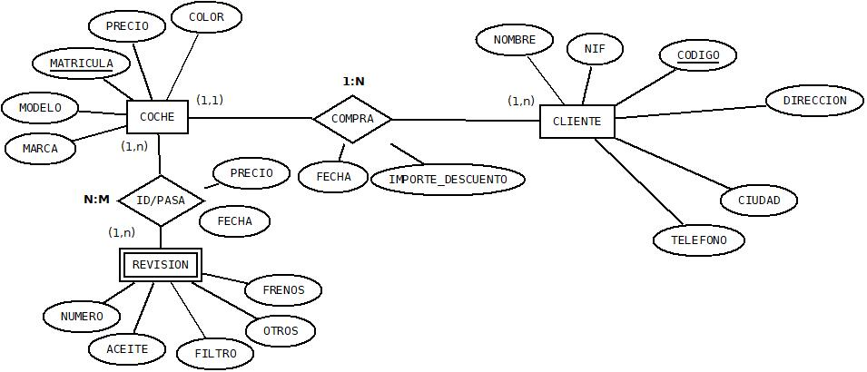Corregido abajo